DİLİMİZİN ZENGİNLİKLERİ PROJESİ OCAK AYI RAPORU
Ocak Ayı Eylem Planı Faaliyet Adımları
6.1. Okul öncesi öğretmenleri tarafından yakından uzağa ilkesine uygun olarak çocuğa “Türk Kültürü”ne yönelik çerçeve oluşturacak ögeler belirlenir.
6.2. Ele alınması planlanan başlıklara yönelik tekerleme/şiir/şarkı hazırlanır. Hazırlanan eğitim içerikleri eğitim akışlarında kullanılır.

- Türk Kültüründeki Günlük Kelimeler
Yakından uzağa ilkesi doğrultusunda çocukların günlük yaşamlarında sıkça karşılaştıkları Türk kültürüne ait kelimeler (ör. kolay gelsin, eline sağlık, hoş geldin vb.) görsel kartlar hâline getirilmiştir. Hazırlanan kartlar bir torba içerisine konularak kura yöntemiyle çocuklara seçtirilmiş, seçilen kelimeler üzerinden anlamları konuşulmuş ve günlük hayatta hangi durumlarda kullanıldığına yönelik farkındalık çalışmaları yapılmıştır. Bu sayede çocukların Türk kültürüne ait sözlü ifadeleri tanımaları ve kullanmaları desteklenmiştir.
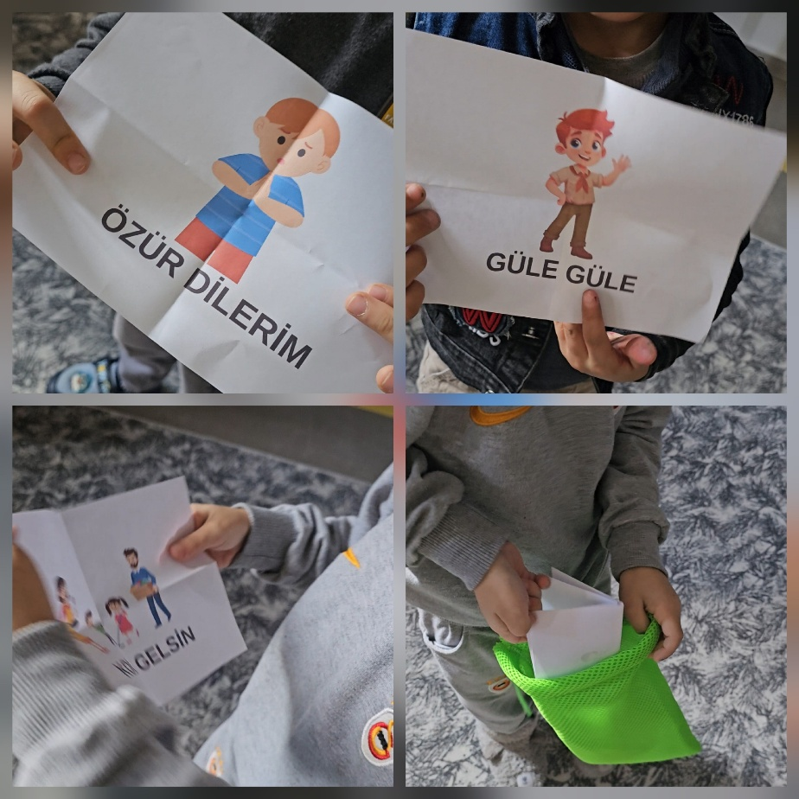

2.Kültürel Miraslarımızı Tanıyoruz

Yakından uzağa ilkesi doğrultusunda çocuklara Türk kültürüne yönelik temel bir çerçeve oluşturmak amacıyla kültürel miras ögeleri belirlenmiştir. Bu kapsamda çocukların günlük yaşamlarında karşılaşabilecekleri ve somutlaştırılabilecek kültürel unsurlar arasından Nasrettin Hoca, Karagöz-Hacivat, çay kültürü, mozaik, çini, ebru, Dede Korkut, yağlı güreş, yufka ekmek, Türk kahvesi ve meddahlık temalarına ait ifade edici görseller hazırlanmıştır. Hazırlanan görseller sınıf ortamında incelenmiş, çocuklarla sohbet edilerek kültürel öğelerin anlamı ve kullanım alanları hakkında farkındalık çalışmaları yapılmıştır.

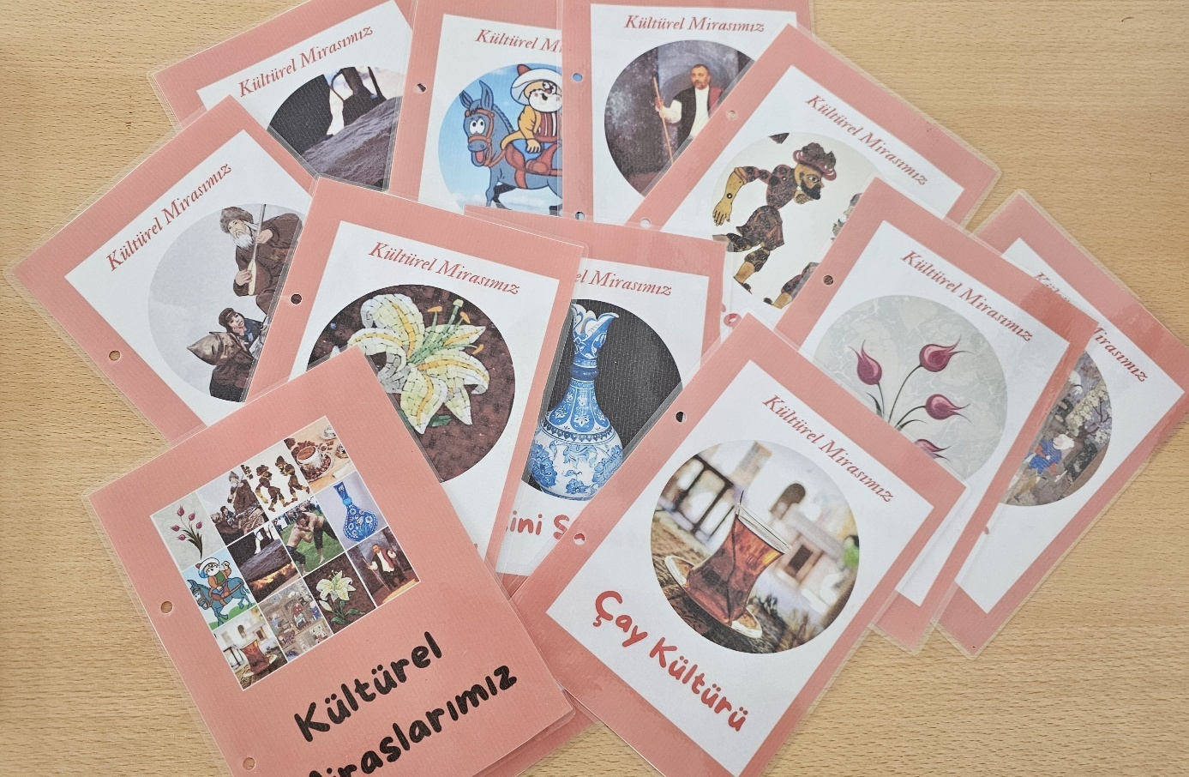

3.Kültürel Mirasımızla İlgili Tekerleme
Kültürel miraslarımıza yönelik çocukların yaş ve gelişim düzeylerine uygun tekerleme hazırlanmıştır. Hazırlanan bu eğitim içerikleri çocukların kültürel miras unsurlarını eğlenerek öğrenmeleri, dinleme–katılım becerilerinin desteklenmesi ve kültürel değerlere karşı olumlu tutum geliştirmeleri amaçlanmıştır.

Kültürel Mirasımız tekerleme

Nasrettin Hoca güler yüz,
Karagöz güldürür hepimiz.
Çay demlenir ince belli,
Kahve kokar mis mis belli.
Ebru suda renk renk olur,
Çini duvarda pek hoş durur.
Dede Korkut anlatır masal,
Kültürümüz ne kadar özel, ne güzel

RAPORUN SONUCU
Yapılan çalışmalar sonucunda, yakından uzağa ilkesi doğrultusunda planlanan etkinlikler aracılığıyla çocukların Türk kültürüne ait temel değer ve ögelere yönelik farkındalıklarının arttığı gözlemlenmiştir. Hazırlanan görsel materyaller ve tekerleme içeriği sayesinde çocukların sürece aktif katılım sağladıkları, kültürel miras unsurlarını ilgi ve merakla inceledikleri belirlenmiştir. Eğitim akışları içerisinde kullanılan bu içeriklerin çocukların dil gelişimini desteklediği, dinleme becerilerini güçlendirdiği ve kültürel değerlere karşı olumlu tutum geliştirmelerine katkı sağladığı sonucuna ulaşılmıştır. Uygulanan etkinliklerin okul öncesi eğitimde kültürel aktarımı destekleyen etkili bir yöntem olduğu değerlendirilmiştir.

